Промежуточная аттестация по математике (геометрия) 9 класс  2014-2015 учебный год  Итоговый тест  Инструкция по выполнению работы  На выполнение теста дается 45 минут. Работа состоит из двух частей, включающих в себя 12 заданий.  Часть 1 содержит 9 заданий с кратким ответом базового уровня по материалу курса геометрии. Ответом является целое число или конечная десятичная дробь.  Часть 2 содержит 3 более сложных задания по материалу курса геометрии. При их выполнении надо записать полное обоснованное решение и ответ.  При выполнении работы разрешается использовать линейку, циркуль. Использование калькулятора не допускается.  Задания можно выполнять в любом порядке. Текст задания переписывать не надо, необходимо только указать его номер.  За каждое правильно выполненное задание части1 выставляется 1 балл. Задания части 2 расположены по нарастанию сложности и оцениваются в 2,3,4 балла.  Максимальное количество баллов: 18  Критерии оценивания: «5» - 14 -18 баллов  «4» - 10 -13 баллов  «3» - 5 -9 баллов  Желаем успеха!  4.В равнобедренной трапеции известны высота, меньшее основание и угол при основании. Найдите площадь трапеции.  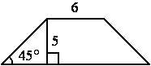  Ответ_____________________  5. Точка O – центр окружности, на которой лежат точки A, B и C. Известно, что ∠ABC=15⁰ и ∠OAB=8⁰. Найдите угол BCO. Ответ дайте в градусах.  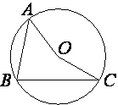  Ответ______________  6. Прямые m и n параллельны. Найдите ∠3, если ∠1=48⁰, ∠2=57⁰. Ответ дайте в градусах.  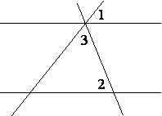  Ответ _____________  7. Около прямоугольника, стороны которого 6 м и 8 м, описана окружность. Найдите длину этой окружности.  1. 100$π$ м 2. 20$π м$ 3. 10$π м$ 4. 25$π м$ |  | Вариант 1  Часть 1  - Для заданий с выбором ответа из четырех предложенных вариантов выберите один верный  - В бланке ответов №1 поставьте знак «$×$» в клеточку, номер которой соответствует номеру выбранного Вами ответа  - Для заданий с кратким ответом полученный ответ внесите в бланк ответов №1 справа от номера соответствующего задания, начиная с первой клеточки. Единицы измерений указывать не нужно  - В треугольнике ABC AC=BC. Внешний угол при вершине B равен 146⁰. Найдите угол C. Ответ дайте в градусах  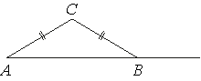Ответ ___________  2. Найдите площадь прямоугольного треугольника, если его катет и гипотенуза равны соответственно 36 и 39.  Ответ _________  3. В треугольнике ABC BM – медиана и BH – высота. Известно, что AC=97 и BC=BM. Найдите AH.  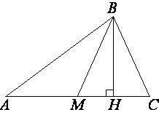  Ответ_____________________  8. Найдите радиус окружности описанной около правильного четырехугольника, если его периметр равен 32 см.  1. 16 см 2. 8$\sqrt{2}$ см 3. 4$\sqrt{2}$ см 4. 4 см  9. На каком расстоянии (в метрах) от фонаря стоит человек ростом 2 м, если длина его тени равна 1 м, высота фонаря 9 м?  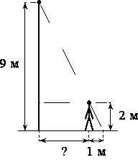  Ответ______________  Часть 2  При выполнении заданий используйте бланк ответов №2. Сначала укажите номер задания, а затем запишите его решение и ответ. Пишите четко и разборчиво.  10. Из точки А проведены две касательные к окружности с центром в точке О. Найдите радиус окружности, если угол между касательными равен 60°, а расстояние от точки А до точки О равно 6.  11. Биссектрисы углов A и D параллелограмма ABCD пересекаются в точке, лежащей на стороне BC. Найдите BC, если AB=36.  12. Две стороны треугольника равны 5 см и 21 см, а угол между ними 60⁰. Найдите третью сторону треугольника и его площадь.
Промежуточная аттестация по математике (геометрия) 9 класс  2014-2015 учебный год  Итоговый тест  Инструкция по выполнению работы  На выполнение теста дается 45 минут. Работа состоит из двух частей, включающих в себя 12 заданий.  Часть 1 содержит 9 заданий с кратким ответом базового уровня по материалу курса геометрии. Ответом является целое число или конечная десятичная дробь.  Часть 2 содержит 3 более сложных задания по материалу курса геометрии. При их выполнении надо записать полное обоснованное решение и ответ.  При выполнении работы разрешается использовать линейку, циркуль. Использование калькулятора не допускается.  Задания можно выполнять в любом порядке. Текст задания переписывать не надо, необходимо только указать его номер.  За каждое правильно выполненное задание части1 выставляется 1 балл. Задания части 2 расположены по нарастанию сложности и оцениваются в 2,3,4 балла.  Максимальное количество баллов: 18  Критерии оценивания: «5» - 14 -18 баллов  «4» - 10 -13 баллов  «3» - 5 -9 баллов  Желаем успеха!  4. Боковая сторона трапеции равна 3, а один из прилегающих к ней углов равен 30°. Найдите площадь трапеции, если её основания равны 2 и 6.  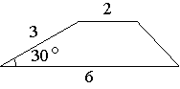  Ответ_____________________  5. Прямая касается окружности в точке K. Точка O – центр окружности. Хорда KM образует с касательной угол, равный 83∘. Найдите величину угла OMK. Ответ дайте в градусах.  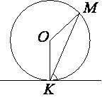  Ответ______________  6. Прямые m и n параллельны. Найдите ∠3, если ∠1=32⁰, ∠2=72⁰. Ответ дайте в градусах.  Ответ _____________  7. Прямоугольник, стороны которого6 м и 8 м, вписан в круг. Найдите площадь круга.  1. 100$π$ м² 2. 20$π м^{2}$ 3. 10$π м^{2}$ 4. 25$π м^{2}$ | Вариант 2  Часть 1  - Для заданий с выбором ответа из четырех предложенных вариантов выберите один верный  - В бланке ответов №1 поставьте знак «$×$» в клеточку, номер которой соответствует номеру выбранного Вами ответа  - Для заданий с кратким ответом, полученный ответ внесите в бланк ответов №1 справа от номера соответствующего задания, начиная с первой клеточки. Единицы измерений указывать не нужно  - Диагональ BD параллелограмма ABCD образует с его сторонами углы, равные 65° и 50°. Найдите меньший угол параллелограмма. Ответ дайте в градусах.  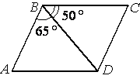  Ответ ___________  2. Найдите площадь прямоугольного треугольника, если его катет и гипотенуза равны соответственно 28 и 100.  Ответ _________  3. В треугольнике ABC BM – медиана и BH – высота. Известно, что AC=84 и BC=BM. Найдите AH.  Ответ_____________________  8. Найдите радиус окружности описанной около правильного четырехугольника, если его площадь равна 36 см².  1. 4,5$\sqrt{2}$ см 2. 3$\sqrt{2}$ см 3. 6$\sqrt{2}$ см 4. 9$\sqrt{2}$см  9. Человек, рост которого равен 1,6 м, стоит на расстоянии 17 м от уличного фонаря. При этом длина тени человека равна 8 м. Определите высоту фонаря (в метрах).  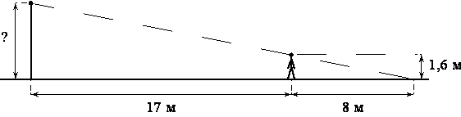  Ответ______________  Часть 2  При выполнении заданий используйте бланк ответов №2. Сначала укажите номер задания, а затем запишите его решение и ответ. Пишите четко и разборчиво.  10. Из точки А проведены две касательные к окружности с центром в точке О. Радиус окружности равен 10 см, угол между касательными равен 60°. Найти расстояние от точки А до точки О.  11. Биссектриса угла A параллелограмма ABCD пересекает сторону ВС в точке Е. Найдите периметр параллелограмма, если AD=12 см, а ВЕ=5 см.  12. Две стороны треугольника равны 5 см и 16 см, а угол между ними 120⁰. Найдите третью сторону треугольника и его площадь.

Промежуточная аттестация по математике (геометрия) 9 класс  2014-2015 учебный год  Итоговый тест  Инструкция по выполнению работы  На выполнение теста дается 45 минут. Работа состоит из двух частей, включающих в себя 12 заданий.  Часть 1 содержит 9 заданий с кратким ответом базового уровня по материалу курса геометрии. Ответом является целое число или конечная десятичная дробь.  Часть 2 содержит 3 более сложных задания по материалу курса геометрии. При их выполнении надо записать полное обоснованное решение и ответ.  При выполнении работы разрешается использовать линейку, циркуль. Использование калькулятора не допускается.  Задания можно выполнять в любом порядке. Текст задания переписывать не надо, необходимо только указать его номер.  За каждое правильно выполненное задание части1 выставляется 1 балл. Задания части 2 расположены по нарастанию сложности и оцениваются в 2,3,4 балла.  Максимальное количество баллов: 18  Критерии оценивания: «5» - 14 -18 баллов  «4» - 10 -13 баллов  «3» - 5 -9 баллов  Желаем успеха!  4. Боковая сторона трапеции равна 3, а один из прилегающих к ней углов равен 30°. Найдите площадь трапеции, если её основания равны 2 и 6.  Ответ_____________________  5. Точка O – центр окружности, на которой лежат точки A, B иC. Известно, что ∠ABC=103∘ и ∠OAB=24∘. Найдите угол BCO. Ответ дайте в градусах.  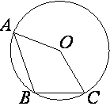  Ответ______________  6. Прямые m и n параллельны. Найдите ∠3, если ∠1=44⁰, ∠2=78⁰. Ответ дайте в градусах.  Ответ _____________  7. Около прямоугольника, стороны которого 3 м и 4 м, описана окружность. Найдите длину этой окружности.  1. 2,5$π$ м 2. 6,25$π м^{}$ 3. 14$π м^{}$ 4. 5$π м^{}$ | Вариант 3  Часть 1  - Для заданий с выбором ответа из четырех предложенных вариантов выберите один верный  - В бланке ответов №1 поставьте знак «$×$» в клеточку, номер которой соответствует номеру выбранного Вами ответа  - Для заданий с кратким ответом полученный ответ внесите в бланк ответов №1 справа от номера соответствующего задания, начиная с первой клеточки. Единицы измерений указывать не нужно  1. Точка D на стороне AB треугольника ABC выбрана так, что AD=AC. Известно, что ∠CAB=85⁰ и ∠ACB= 71⁰ . Найдите угол DCB. Ответ дайте в градусах.  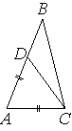  Ответ ___________  2. В треугольнике ABC AB=BC=85, AC=168. Найдите площадь треугольника.  Ответ _________  3.В треугольнике ABC BM – медиана и BH – высота. Известно, что AМ=36 и BC=BM. Найдите AH.  Ответ _________  8. Найдите радиус окружности описанной около правильного четырехугольника, если его площадь равна 100 см².  1. 10$\sqrt{2}$ см 2. $5\sqrt{2}$ см 3. 25$\sqrt{2}$ см 4. 12,5$\sqrt{2}$см  9. На каком расстоянии (в метрах) от фонаря стоит человек ростом 1,8 м, если длина его тени равна 9 м, высота фонаря 4 м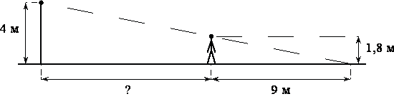  Ответ______________  Часть 2  При выполнении заданий используйте бланк ответов №2. Сначала укажите номер задания, а затем запишите его решение и ответ. Пишите четко и разборчиво.  10. Из точки А проведены две касательные к окружности с центром в точке О. Радиус окружности равен 14 см, угол между касательными равен 60°. Найти расстояние от точки А до точки О.  11. Биссектриса угла D параллелограмма ABCD пересекает сторону ВС в точке М. Найдите периметр параллелограмма, если AD=16 см, а ВМ=4 см.  12. Две стороны треугольника равны 10$\sqrt{3}$ см и 20 см, а угол между ними 30⁰. Найдите третью сторону треугольника и его площадь.

Промежуточная аттестация по математике (геометрия) 9 класс  2014-2015 учебный год  Итоговый тест  Инструкция по выполнению работы  На выполнение теста дается 45 минут. Работа состоит из двух частей, включающих в себя 12 заданий.  Часть 1 содержит 9 заданий с кратким ответом базового уровня по материалу курса геометрии. Ответом является целое число или конечная десятичная дробь.  Часть 2 содержит 3 более сложных задания по материалу курса геометрии. При их выполнении надо записать полное обоснованное решение и ответ.  При выполнении работы разрешается использовать линейку, циркуль. Использование калькулятора не допускается.  Задания можно выполнять в любом порядке. Текст задания переписывать не надо, необходимо только указать его номер.  За каждое правильно выполненное задание части1 выставляется 1 балл. Задания части 2 расположены по нарастанию сложности и оцениваются в 2,3,4 балла.  Максимальное количество баллов: 18  Критерии оценивания: «5» - 14 -18 баллов  «4» - 10 -13 баллов  «3» - 5 -9 баллов  Желаем успеха!  4. В равнобедренной трапеции основания равны 2 и 8, а один из углов между боковой стороной и основанием равен 45°. Найдите площадь трапеции.  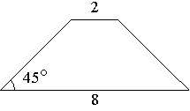  Ответ_____________________  5. В окружности с центром в точке О проведены диаметры AD и BC, угол OAB равен65° . Найдите величину угла OCD.  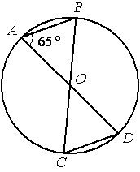Ответ______________  6. Прямые m и n параллельны. Найдите ∠3, если ∠1=48⁰, ∠2=62⁰. Ответ дайте в градусах.  Ответ _____________  7. Прямоугольник, стороны которого 3 м и 4 м, вписан в круг. Найдите площадь круга.  1. 6,25$π$ м² 2. 20$π м^{2}$ 3. 5$π м^{2}$ 4. 25$π м^{2}$ | Вариант 4  Часть 1  - Для заданий с выбором ответа из четырех предложенных вариантов выберите один верный  - В бланке ответов №1 поставьте знак «$×$» в клеточку, номер которой соответствует номеру выбранного Вами ответа  - Для заданий с кратким ответом полученный ответ внесите в бланк ответов №1 справа от номера соответствующего задания, начиная с первой клеточки. Единицы измерений указывать не нужно  1. В треугольнике ABC проведена биссектриса AL, угол ALC равен 88⁰, угол ABC равен 61⁰ Найдите угол ACB. Ответ дайте в градусах.  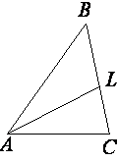  Ответ ___________  2. Боковая сторона равнобедренного треугольника равна 20, а основание равно 24. Найдите площадь этого треугольника.  Ответ _________  3. В треугольнике ABC BM – медиана и BH – высота. Известно, что AC=84 и BC=BM. Найдите AH.  Ответ ______________________  8. Найдите радиус окружности описанной около правильного четырехугольника, если его периметр равен 36 см.  1. 4,5$\sqrt{2}$ см 2. 3$\sqrt{2}$ см 3. 6$\sqrt{2}$ см 4. 9$\sqrt{2}$см  9. Человек, рост которого равен 2 м, стоит на расстоянии 3,5 м от уличного фонаря. При этом длина тени человека равна 1 м. Определите высоту фонаря (в метрах).  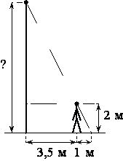  Ответ______________  Часть 2  При выполнении заданий используйте бланк ответов №2. Сначала укажите номер задания, а затем запишите его решение и ответ. Пишите четко и разборчиво.  - 10. Отрезки AB и CD являются хордами окружности. Найдите длину хорды CD, если AB=10, а расстояния от центра окружности до хорд AB и CD равны соответственно 12 и 5.  - 11. Биссектрисы углов A и D параллелограмма ABCD пересекаются в точке, лежащей на стороне BC. Найдите BC, если CD= 18 см.  12. Две стороны треугольника равны 4$\sqrt{2}$ см и 7 см, а угол между ними 45⁰. Найдите третью сторону треугольника и его площадь.

Промежуточная аттестация по математике (геометрия) 9 класс  2014-2015 учебный год  Демонстрационный вариант итогового теста  Инструкция по выполнению работы  На выполнение теста дается 45 минут. Работа состоит из двух частей, включающих в себя 12 заданий.  Часть 1 содержит 9 заданий с кратким ответом базового уровня по материалу курса геометрии. Ответом является целое число или конечная десятичная дробь.  Часть 2 содержит 3 более сложных задания по материалу курса геометрии. При их выполнении надо записать полное обоснованное решение и ответ.  При выполнении работы разрешается использовать линейку, циркуль. Использование калькулятора не допускается.  Задания можно выполнять в любом порядке. Текст задания переписывать не надо, необходимо только указать его номер.  За каждое правильно выполненное задание части1 выставляется 1 балл. Задания части 2 расположены по нарастанию сложности и оцениваются в 2,3,4 балла.  Максимальное количество баллов: 18  Критерии оценивания: «5» - 14 -18 баллов  «4» - 10 -13 баллов  «3» - 5 -9 баллов  Желаем успеха!  4. В равнобедренной трапеции основания равны 3 и 9, а один из углов между боковой стороной и основанием равен 45°. Найдите площадь трапеции.  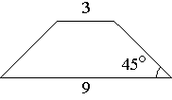  Ответ_____________________  5. Точка O – центр окружности, на которой лежат точки P, Q и R таким образом, что OPQR – ромб. Найдите угол PQR. Ответ дайте в градусах.  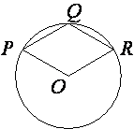  Ответ______________  6. Прямые m и n параллельны. Найдите ∠3, если ∠1=43⁰, ∠2= 63⁰. Ответ дайте в градусах.  Ответ _____________  7. Прямоугольник, стороны которого 9 м и 12 м, вписан в круг. Найдите площадь круга.  1. 56,25 $π$ м² 2. 225$π м^{2}$ 3. 15$π м^{2}$ 4. 30$π м^{2}$ | Вариант 5  Часть 1  - Для заданий с выбором ответа из четырех предложенных вариантов выберите один верный  - В бланке ответов №1 поставьте знак «$×$» в клеточку, номер которой соответствует номеру выбранного Вами ответа  - Для заданий с кратким ответом полученный ответ внесите в бланк ответов №1 справа от номера соответствующего задания, начиная с первой клеточки. Единицы измерений указывать не нужно  1. Точка D на стороне AB треугольника ABC выбрана так, что AD=AC. Известно, что ∠CAB=103⁰ и ∠ACB=64⁰. Найдите угол DCB. Ответ дайте в градусах.  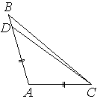  Ответ ___________  2. Периметр равнобедренного треугольника равен 162, а основание — 32. Найдите площадь треугольника.  Ответ _________  3. В треугольнике ABC BM – медиана и BH – высота. Известно, что AC=78 и BC=BM. Найдите AH.  Ответ_____________________  8. Найдите радиус окружности описанной около правильного четырехугольника, если его площадь равна 144 см².  1. 18$\sqrt{2}$ см 2. 3$6\sqrt{2}$ см 3. 12$\sqrt{2}$ см 4. 6$\sqrt{2}$см  9. Проектор полностью освещает экран A высотой 110 см, расположенный на расстоянии 180 см от проектора. На каком наименьшем расстоянии (в сантиметрах) от проектора нужно расположить экран B высотой 220 см, чтобы он был полностью освещён, если настройки проектора остаются неизменными?  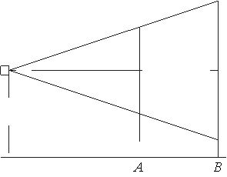  Ответ______________  Часть 2  При выполнении заданий используйте бланк ответов №2. Сначала укажите номер задания, а затем запишите его решение и ответ. Пишите четко и разборчиво.  10. Из точки А проведены две касательные к окружности с центром в точке О. Расстояние от точки А до точки касания равно 10 см, угол между касательными равен 120°. Найти радиус окружности.  11. Высота BH параллелограмма ABCD делит его сторону AD на отрезки AH=1 и HD=28. Диагональ параллелограмма BD равна 53. Найдите площадь параллелограмма.  12. Две стороны треугольника равны 5$\sqrt{2}$ см и 7 см, а угол между ними 135⁰. Найдите третью сторону треугольника и его площадь.

